Забота о безопасности на рабочем месте – это наше общее дело.

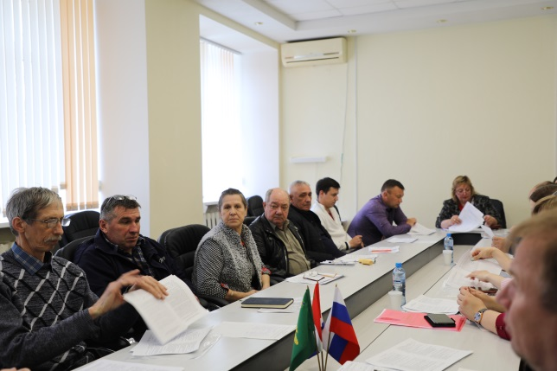
28 апреля 2022 года прошло очередное совещание по охране труда для руководителей, специалистов по охране труда и специалистов курирующих вопросы охраны труда, работников кадровых служб предприятий Чугуевского муниципального округа, в рамках Всемирного дня охраны труда в 2022 году по теме: «Общими усилиями сформировать позитивную культуру охраны труда».
С 1 марта 2022 года вступили в силу требования Федерального закона от 02.07.21 № 311-ФЗ «О внесении изменений в Трудовой кодекс Российской Федерации», в соответствии с которым в Трудовом кодексе Российской Федерации появились новые статьи по охране труда. Введена новая статья 216.1, которая устанавливает право работника на получение информации об условиях и охране труда, статья 218 ТК РФ посвящена профессиональным рискам. В ней определены правила управления профессиональными рисками на рабочих местах, связанные с выявлением опасностей, оценкой и снижением уровней рисков, появилась новая редакция статьи 221 ТК РФ относящаяся к средствам индивидуальной защиты работников.
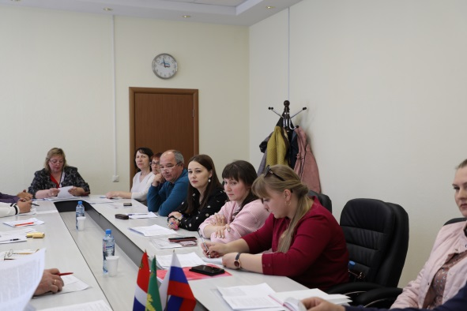
На совещание было рассмотрено Постановление Правительства РФ от 24.12.2021 № 2464 об утверждении новых правил обучения по охране труда и проверки знания требований охраны труда. Новые правила начнут действовать с 1 сентября 2022 года и заменят действовавший 19 лет порядок обучения, утвержденный постановлением Минтруда и Минобразования от 13.01.2003 № 1/29.
Также на повестке обсуждался вопрос о вступлении с 1 марта 2022 года в ТК РФ новой статьи 226 о микроповреждениях (микротравмах). Теперь организация самостоятельно обязана вести учет микротравм, выявлять обстоятельства и причины травмирования работников.
На заседании были освещены основные направления мероприятий «Месячника по охране труда-2022» в преддверии Всемирного дня охраны труда.
По итогам совещания были приняты основные направления и запланировано продолжить работу по осуществлению основных направлений по управлению охраной труда в рамках законодательства, активизировать работу по снижению уровня производственного травматизма и профессиональной заболеваемости в организациях, использовать средства Фонда социального страхования РФ для реализации предупредительных мер по сокращению производственного травматизма и профессиональной заболеваемости работников, продолжить работу по оценке профессиональных рисков и условий труда работников на предприятиях Чугуевского муниципального округа.
Общая культура безопасности подразумевает единство в самом широком смысле слова. Забота о безопасности на рабочем месте – это наше общее дело. Мы все трудимся и воспитываем детей, которые тоже будут трудиться. Рабочий человек защищен, когда руководство его предприятия и сам работник смотрят на охрану труда серьезно и системно, когда они вовлечены в общее дело по формированию культуры безопасности.

